Richard Holloway
沉淀心灵 安稳生命

作者简介：

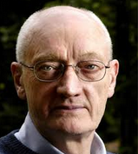
理查德·霍洛韦（Richard Holloway）是苏格兰爱丁堡圣公会前主教，同时也是一位神学教授。他是爱丁堡皇家协会（Royal Society of Edinburgh）的成员之一，也担任苏格兰艺术委员会(Scottish Arts Council)的联合委员。

霍洛韦的文字多见于英国各大报刊媒体之上，如《泰晤士报》、《卫报》、《观察者》等，同时，他还为BBC电视台录制多档系列节目。

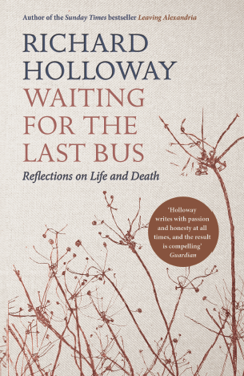
中文书名：《生命最后一列车》
英文书名：WAITING FOR THE LAST BUS
作 者：Richard Holloway
出 版 社：Canongate
代理公司：ANA/Anna Dai
出版时间：2018年3月
代理地区：中国大陆、台湾
页 数：166页
审读资料：电子稿
类 型：励志

内容简介：

人死之后，去向何方？还是就此灰飞烟灭，无迹可寻？面对死亡，我们是否只能束手无策？

现代社会，人们对于“长生”的追求越来越热切，而《生命最后一列车》（WAITING FOR THE LAST BUS）一书则反其道而行之，它恳请读者重新审视死亡。面对死亡、迎接终焉，这一行为可以让人们反思自己的人生，更能让我们重新审视生命自身，让终结来临之前，我所感受到的是安稳的悲伤，而不是无法承受的悔恨。阅读这本书是一次暖心与感动的过程，它如同一份邀请，请读者重新思考生命的这一巨大神秘。

已是鲐背之年的作者理查德·霍洛韦曾是爱丁堡主教，他一生都在观察生命的流逝、指引无数人迎来平静的死亡。《生命的最后一列车》一书如同一次积极、和缓而深刻的人生课，我们从中了解死亡：身体有终焉，心智有衰退，但我们总能够宽恕、善待自己与他人。

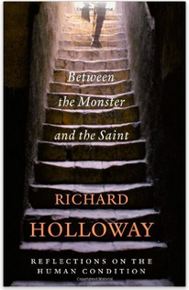
中文书名：《魔鬼与圣人之间》
英文书名：BETWEEN THE MONSTER AND THE SAINT
作 者：Richard Holloway
出 版 社：Canongate
代理公司：ANA/Anna Dai
出版时间：2008年8月
代理地区：中国大陆、台湾
页 数：200页
审读资料：样书
类 型：非小说

内容简介：

做人，实属不易。

普遍情况下，我们认为我们自己的意识（consciousness）和自由意志（free will）让我们能够很好地控制自己的生活，但是我们的心（minds）却是一片危险而不可预知的疆土。对于自己不了解的领域，我们总是轻易地收到外力的影响。我们一方面足以残暴地对待他人，另一方面，我们也具备温柔、同情和感受善美的能力。

在这本发人深思的作品中，作者理查德·霍洛韦（Richard Holloway）的文字像是一面明镜，读者在此映照出自己的人之本性——虽然我们所看到的，往往没有想象中的那样美好。通过征引历史、哲学、科学、诗歌、神学以及文学等等，作者告诉我们，如何抵御魔鬼的诱惑，并向着圣洁之人的残酷挑战更进一步。

媒体评价：

“这本书字里行间充满了人类的智慧，具备心理上的尖锐性，深入浅出地探讨一个重要的存在——我们自己。”
----菲利普·普尔曼(Philip Pullman)，《论原谅》（ON FORGIVENESS）

“这是我这么久以来度过的最让我激动的作品。这本书给那些仿佛不可回答的、使人痛苦不堪的问题一个完整的、令人满意的答案。”
----鲁斯·伦德尔(Ruth Rendell)，《怀疑与爱》（DOUBTS AND LOVES）

谢谢您的阅读！
请将回馈信息发至：戴园园 （Anna Dai）
安德鲁﹒纳伯格联合国际有限公司北京代表处
北京市海淀区中关村大街甲59号中国人民大学文化大厦1705室, 邮编：100872
电话：010-82504206
传真：010-82504200
Email: Anna@nurnberg.com.cn
网址：www.nurnberg.com.cn
微博：http://weibo.com/nurnberg
豆瓣小站：http://site.douban.com/110577/
微信订阅号：ANABJ2002

